Осенний утренник в средней группе «Осень пришла»

ДЕТИ ПОД МУЗЫКУ *«ЛИСТОПАД»* СЛИСТОЧКАМИ ВХОДЯТ В ЗАЛ

1ВЕД: Вот художник так художник, все леса позолотил. Даже самый сильный дождик эту краску не отмыл.

2ВЕД,Отгадать загадку просим: кто художник этот?

Дети: **Осень**!

**СТИХИ**

1 реб. Дождик льет, старается, Г. Джамиля.

Хоть его не просят.

Солнце в тучах мается,

Значит это **осень**.

2РЕБ: Опустел скворечник,

улетели птицы,

Листьям на деревьях тоже не сидится.**(азиз)**

3РЕБ: Рано утром из-за тучи

вышел солнца теплый лучик.

На листочках поиграл, каждый

листик жёлтый стал**.(асхаб)**

**4 реб.Осень**, **осень**, не спеши

И с дождями подожди. Сафия.

Дай еще нам лета,

Солнышка и света.

5 Реб.Утром мы во двор идем —Айла.  
Листья сыплются дождём,  
Под ногами шелестят  
И летят… летят… летят…

Песня «Улетели птицы на юг»

1Вед. Слышите кто то сюда идет

Под музыку заходит Осень.

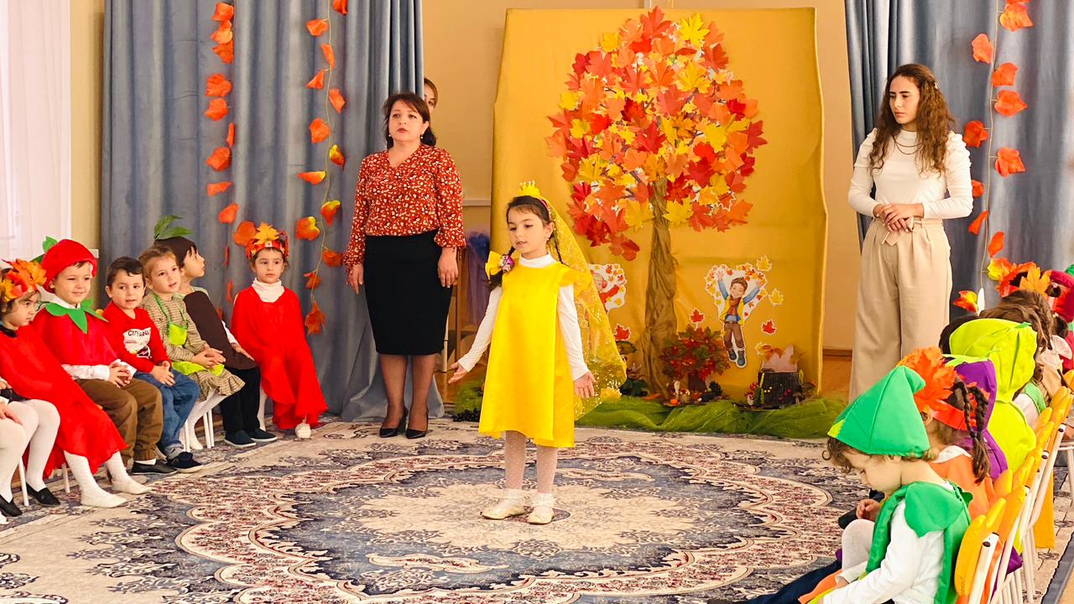

Осень(ТАЙЯ***):*** Здравствуйте, мои друзья!Знайте, Осень – это я.Сколько вижу я госте Сколько вижу я детей.Я очень рада встрече с вами. Порадуйте меня стихами.  
 ***Дети читают стихи:***

1РЕБ: Собираю листья клена, папе – жёлтый, мне – зелёный.Листик с красными краями подарю любимой маме.**(с.джамиля)**

2РЕБ: По дорожке ветерок гонит сорванный листок.Он, наверное, футболист – его мячик – жёлтый лист!**(лайя)**

3 реб. Наступила осень, Амина  
Пожелтел наш сад.  
Листья на березе  
Золотом горят.

4 реб.Не слыхать веселых Марьям.  
Песен соловья.   
Улетели птицы  
В дальние края.

5 реб.Листочки танцуют, листочки кружатся Самира.  
И ярким ковром мне под ноги ложатся.  
Как будто ужасно они занятые,  
Зелёные, красные и золотые

**2ВЕД:** А теперь милая осень, послушай какую песенку для тебя споют наши детки

**ОСЕНЬ:** Но ребята, песню вы спели, стихи мне рассказали. А в танце со мной потанцевали?

**ТАНЕЦ С ОСЕНЬЮ:**

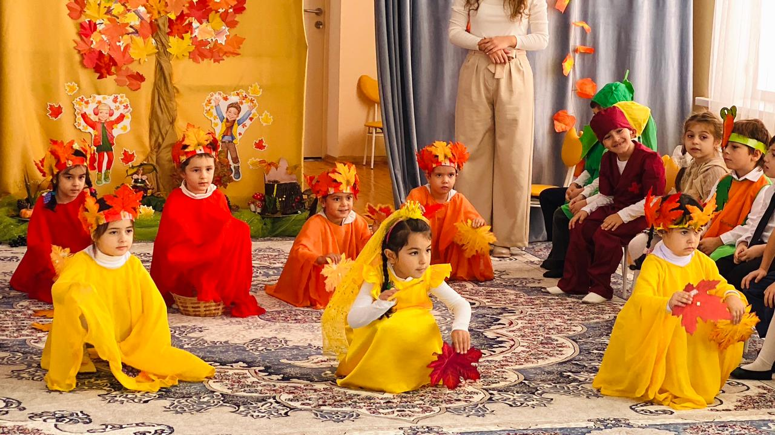

**Осень:** а вы знаете что осень это время сбора урожая?

**1Вед:** ну конечно. Ребята, урожай каких овощей собирают осенью?(ответыдетей)

А сейчас, дорогая осень, ребята покажут тебе, что случилось с хозяйкой Салимат и ее огородом .А ТЫ ПОСИДИ И ПОСЛУШАЙ.

**СЦЕНКА «СПОР ОВОЩЕЙ».**

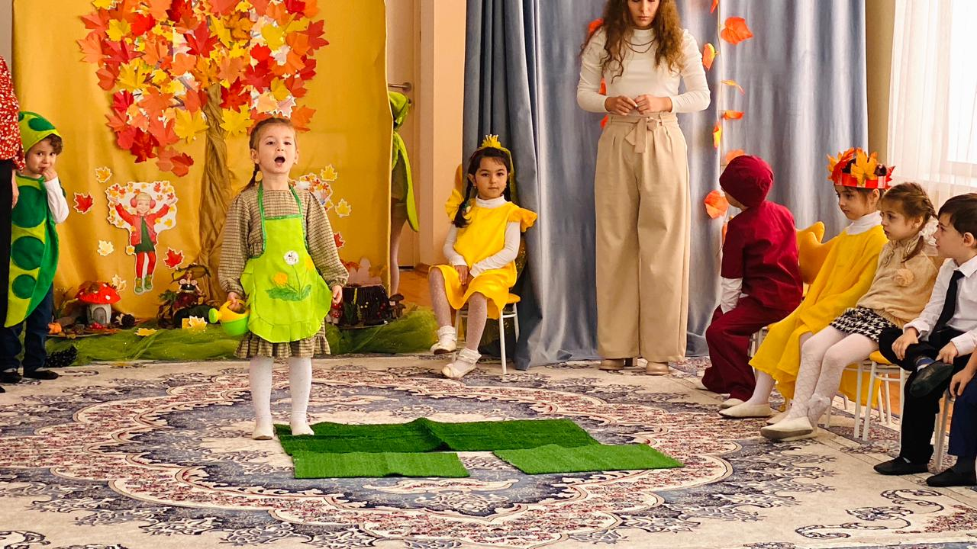

ЗВУЧИТ МЕЛОДИЯ И **ПОЯВЛЯЕТСЯ ХОЗЯЙКА ОГОРОДА**

ХОЗЯЙКА(СЛАМАТ): Я – хозяйка овощей *САЛИМАТ* - огородница.Я сварю немного щей из вот этих овощей!

НАЧИНАЕТСЯ СПОР ОВОЩЕЙ:

**Овощи:** Кто из нас, овощей, и вкуснее, и нужней?  
Кто при всех болезнях будет всем полезней? Халида.  
**2.ведущий:** Выскочил горошек - ну и хвастунишка!  
**Горошек** (весело): **(МУРАД)**  
Я такой хороший зелененький мальчишка!  
Если только захочу, всех горошком угощу.  
**1.ведущий:** От обиды покраснев, свекла проворчала:  
**Свекла** (важно)(**КАМИЛЛА**):  
Дай сказать хоть слово мне,

Выслушай сначала:Свеклу надо для борща

И для винегрета.

Кушай сам и угощай —Лучше свеклы нету!  
**Капуста**(перебивая)(**АМАЛЬ):**Ты уж, свекла, помолчи!

Из капусты варят щи!

А какие вкусные

Пирожки капустные!

Зайчики-плутишки

Любят кочерыжки.

Угощу ребяток

очередной сладкой.  
**Огурец** (задорно)(**АЛИ)**:  
Очень будете довольны,

Съев огурчик малосольный!

А уж свежий огуречик

Всем понравится, конечно!

На зубах хрустит, хрустит...Я могу вас угостить!  
**Редиска:** (скромно(**ХАЛИДА**):  
Я — румяная редиска

.Поклонюсь вам низко-низко.

А хвалить себя зачем?Я и так известна всем!  
**Морковь** (кокетливо(**ГАДЖИ**):  
Про меня рассказ не длинный

.Кто не знает витамины?

Пей всегда морковный сок и грызи морковку —Будешь ты тогда, дружок, крепким,сильным, ловким!  
**1.ведущий:** Тут надулся помидор и промолвил строго:  
**Помидор(КУРБАН):** Не болтай, морковка, вздор.

Помолчи немного! Самый вкусный и приятный Уж, конечно, сок томатный!

**Дети:** Витаминов много в нем.  
Мы его охотно пьем!  
**2.ведущий:** У окна поставьте ящик ,Поливайте только чаще, И тогда, как верный друг, К вам придет зеленый...  
**Дети:** Лук.  
**Лук(ХАМЗА):** Я — приправа в каждом блюдеИ всегда полезен людям.Угадали? Я ваш друг.Я — простой зеленый лук.  
**Картошка(ЧИНГИЗ):** Я, картошка, так скромна, Слова не сказала .Но картошка всем нужна:И большим, и малым.  
**Баклажан(АМИР):** Баклажанная икра так вкусна, полезна...  
**1.ведущий:** Спор заканчивать пора, спорить бесполезно!  
 **Слышен стук в дверь. Овощи в испуге приседают на пол.**  
Лук: Кто-то, кажется, стучится.

**Входит Айболит(МИРЗА).  
 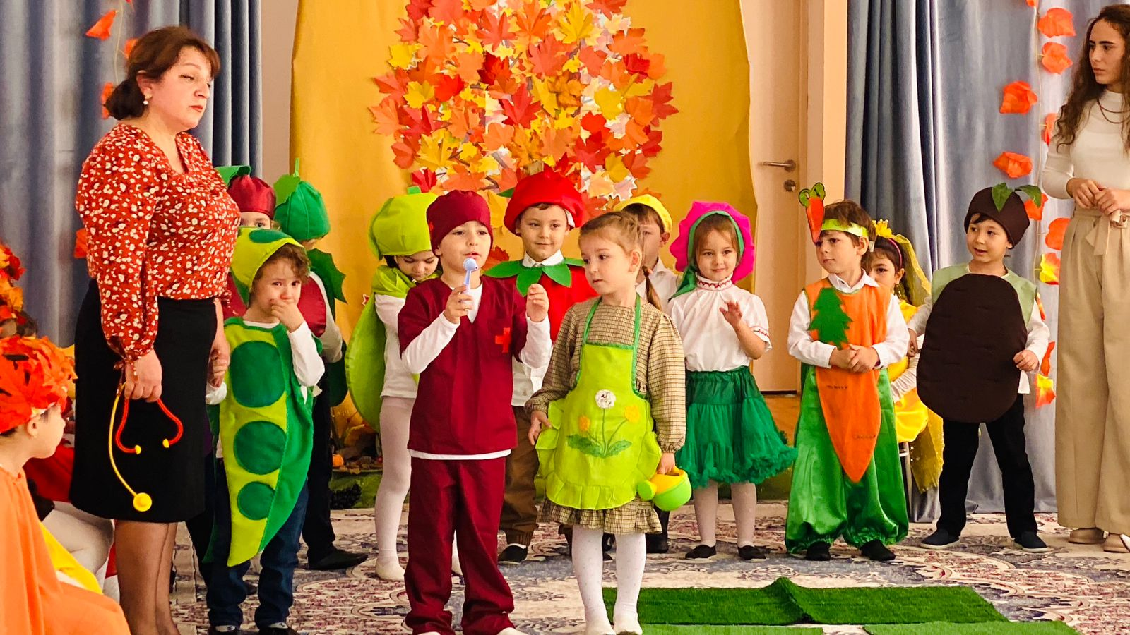**

**Картошка:** Это доктор Айболит!  
**Айболит:** Ну, конечно, это я.  
Что вы спорите, друзья?  
Баклажан: Кто из нас, из овощей,  
Всех вкусней и всех нужней?

Айболит: Чтоб здоровым, сильным быть,Нужно овощи любить,Все без исключенья! В этом нет сомненья.

Хозяйка: Ладно спорить вам друзья, танцевать давно пора(веселить нам пора).

**ТАНЕЦ ОВОЩЕЙ**

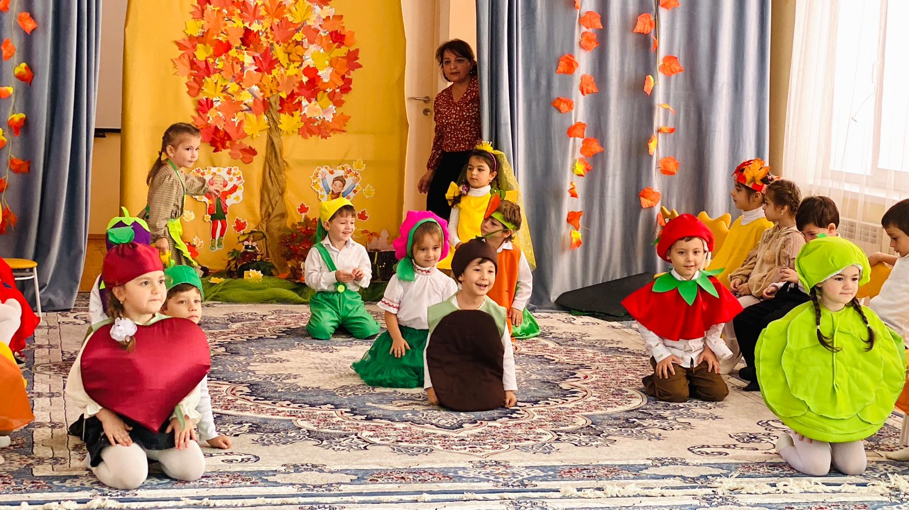

**Айболит:** да, богатый урожай, успевай лишь собирай. вы скорее все вставайте и мне, ребятки помогай.

Хозяйка: в огород сейчас пойдем, урожай весь соберем. Овощи не зря растим, и тебя мы угостим

**ХОРОВОД-ИГРА «УРОЖАЙНАЯ»**

**ВЕДУЩАЯ ОТДАЕТ КОРЗИНУ С ОВОЩАМИ АЙБОЛИТУ**

**АЙБОЛИТ:** потрудились вы на славу. Урожай у вас хорош, лучше даже не найдёшь. Не останусь я в долгу, вас порадовать смогу. Фруктов я вручаю вам целую корзину, Ведь известно в них, друзья, много витаминов

**АЙБОЛИТ ОТДАЁТ КОРЗИНУ С ФРУКТАМИ.**

Чтобы здоровыми быть нужно с фруктами дружить

. Игра ,кто быстрее сьест грушу.

-А теперь сказать пора до свиданья детвора, пациенты ждут меня.

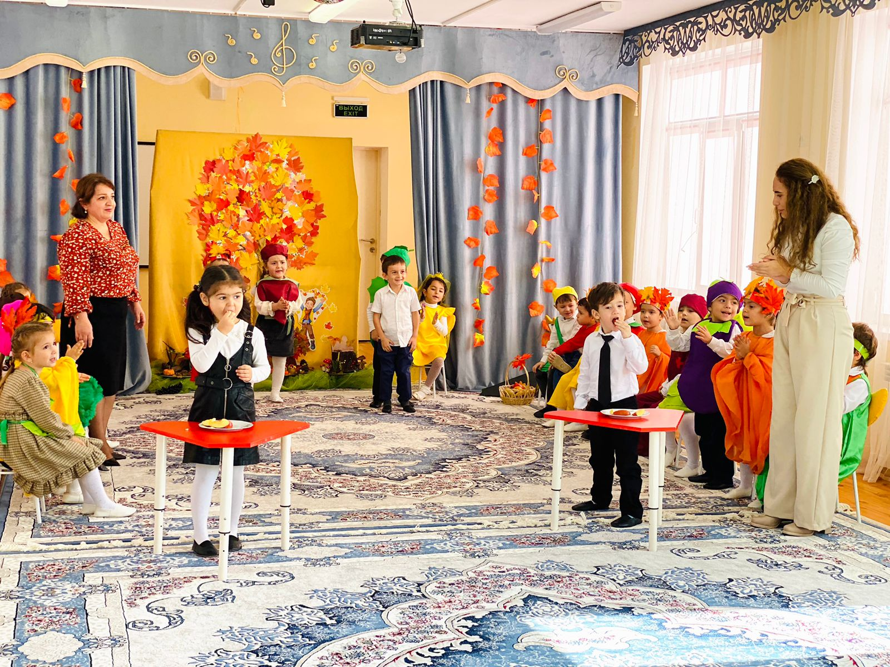

**АЙБОЛИТ УХОДИТ**.

**ОСЕНЬ:** весело вы с айболитом играли, а со мной поиграть не хотите? но сначала отгадайте мою загадку: кругла,рассыпчата,бела.на стол она с полей пришла, ты посоли ее немножко. Ведь,правда,вкусная….

Дети: картошка

Осень: верно сейчас мы поиграем и посмотрим, кто из вас быстрее соберет урожай картофеля.. но собирать картошки вы будете не руками, а ложкой.

**Игра «принеси картошку в ложке»**

2 Вед: ой ребята, какие вы молодцы

Осень: славно поиграли. Но теперь мне пора идти в лес и наводить там красоту

1Вед: спасибо тебе милая осень что пришла к нашим деткам.

**осень уходит**

2ВЕД: А нам не стоит здесь скучать, будем **осень вспоминать**

Фрукты есть и не болеть, о поре **осенней петь**.

ПОЮТ ПЕСНЮ «

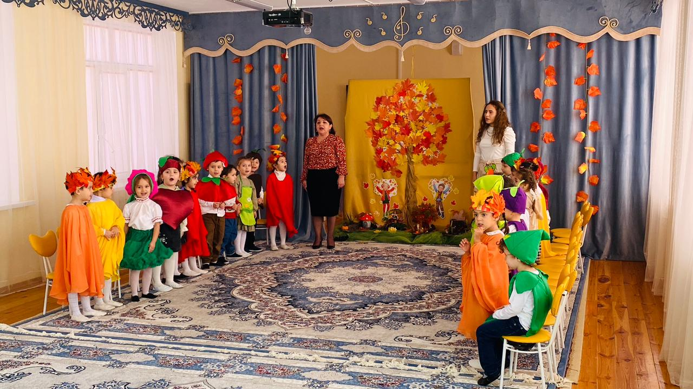

1.ВЕД: Мы свой праздник продолжаем, Всех вас в **группу приглашаем**. Фрукты мы возьмём с собой и устроим пир горой.

ДЕТИ ПОД МУЗЫКУ ВЫХОДЯТ ИЗ ЗАЛА

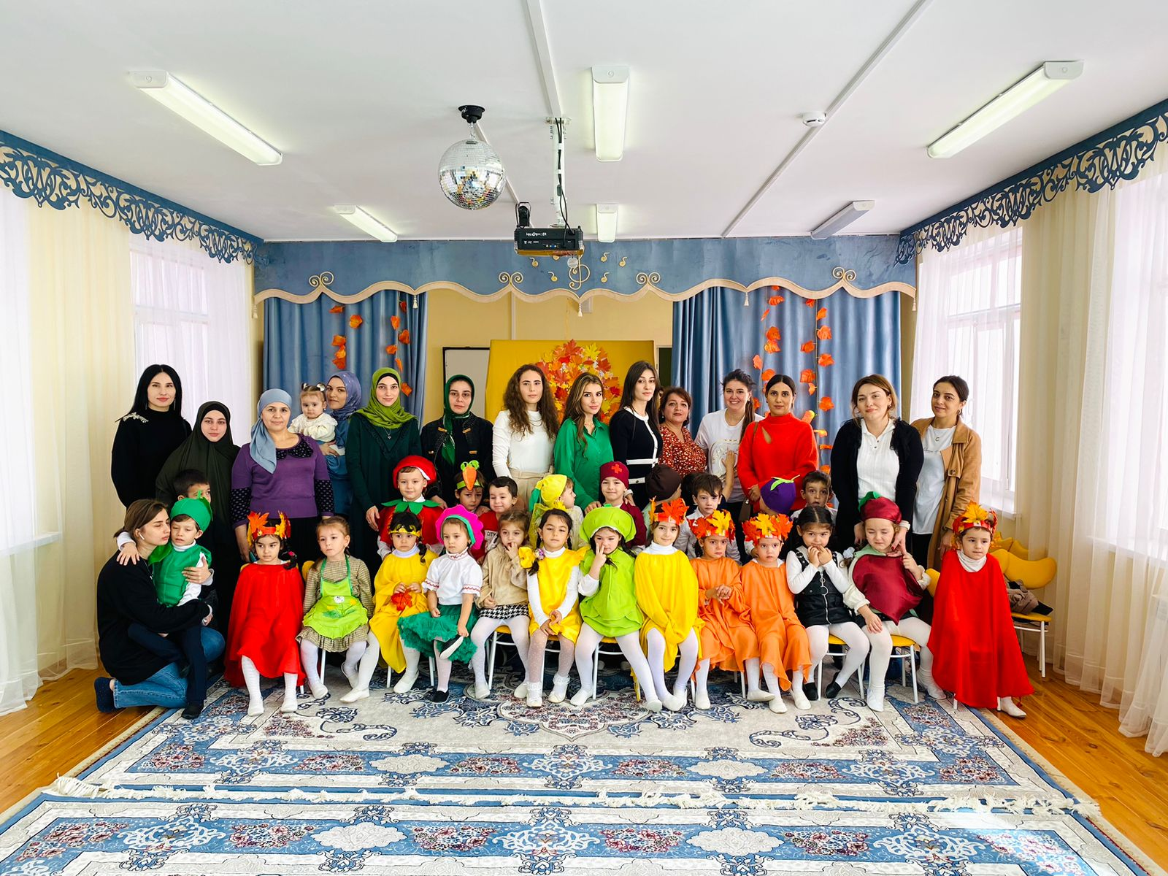

Осенний утренник в средней группе «Осень пришла»

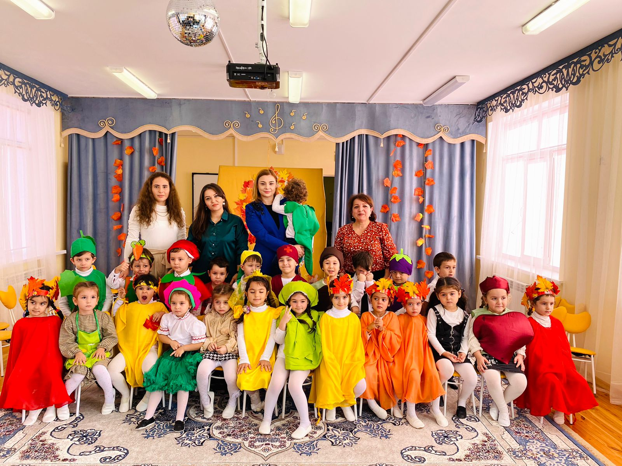



25.10.22г.